# Installation et configuration des programmes requis

1. Installer Everything (<https://www.voidtools.com/>)
2. Installer Tera Term (<https://osdn.net/projects/ttssh2/releases/>)
3. Installer STM32 Cube MX (<https://www.st.com/en/development-tools/stm32cubemx.html>)
4. Installer STM32 Cube IDE (<https://www.st.com/en/development-tools/stm32cubeide.html>)
5. Installer Visual Studio Code (<https://code.visualstudio.com/>)
6. Installer Python 3.8.9 (<https://www.python.org/downloads/>)
   1. Pendant l’installation, assurez-vous de cocher cette case :

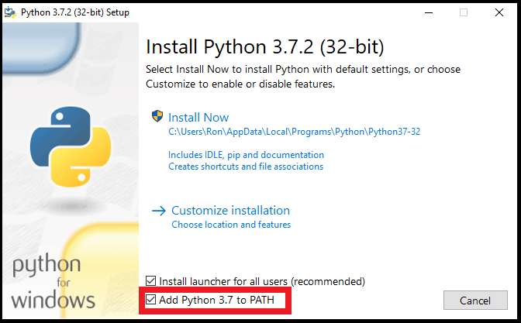

Figure 1: Ne porter pas attention à la version dans cette image

1. Installer Git (<https://git-scm.com/downloads>)
   1. Pendant l’installation, assurez-vous de cocher cette case :

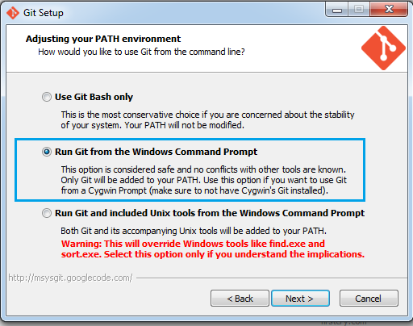

1. Créer vous un dossier qui servira à contenir le projet. Si vous êtes sur Windows, assurez-vous qu’il n’y ai pas d’espace dans tout le chemin menant au dossier. Par exemple :
   1. D:\Programmation\STM32\AccelerometerReader
2. Ouvrez un CMD dans le répertoire que vous venez de créer
   1. Pour vous faciliter la vie, tapez cmd dans la barre en haut de Explorer comme suit :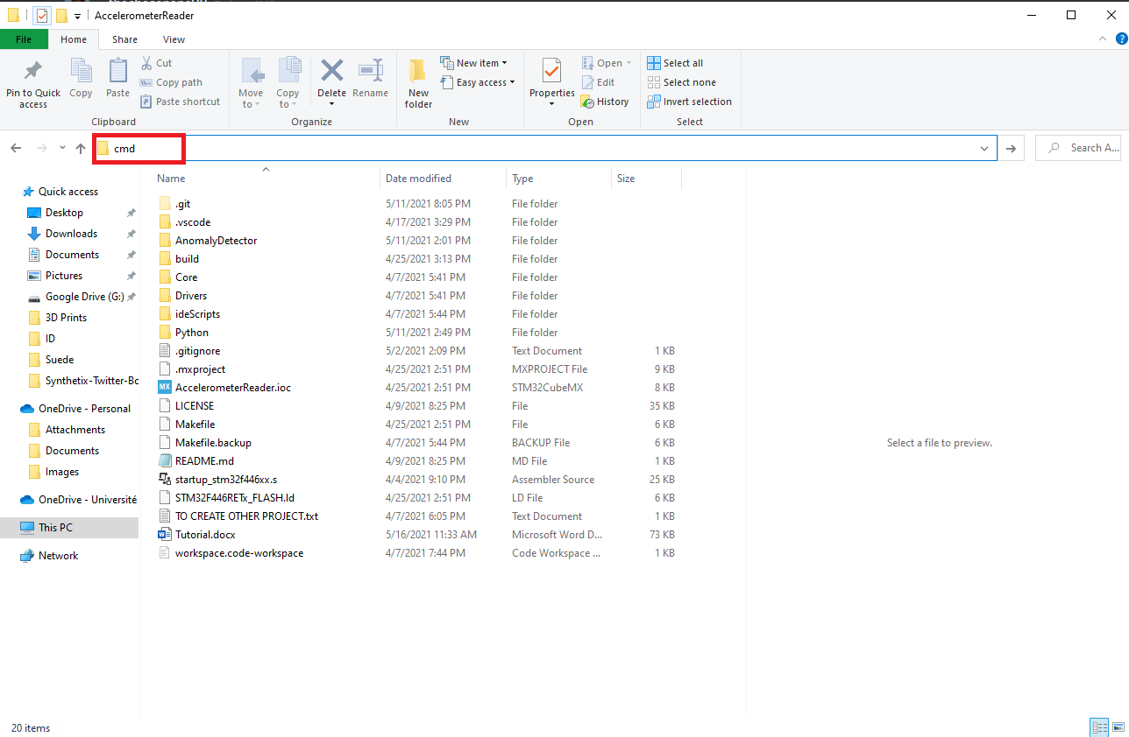
   2. Ensuite, appuyer sur Enter. Cela vous ouvrira automatiquement le CMD avec comme référence le dossier dans lequel vous vous situez.

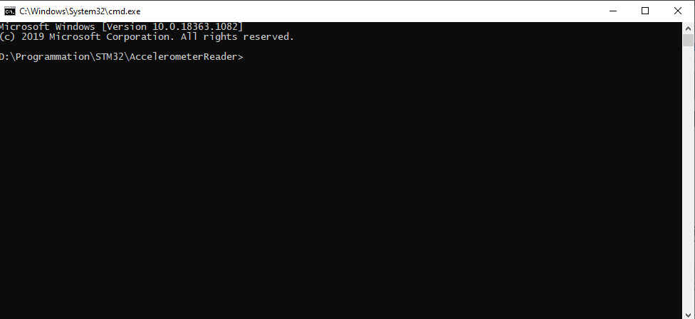

1. Clonez maintenant mon GitHub avec la commande suivante :
   1. git clone <https://github.com/thechosenone98/STM32-AI.git>
   2. Déplacer vous dans le répertoire nouvellement créer : cd STM32-AI
2. Créer un environnement virtuel Python et installer les librairies requises avec les commandes suivante :
   1. Commençons par installer virtualenv pour nous permettre de créer un environnement virtuel : pip install virtualenv
   2. Ensuite on crée l’environnement virtuel :

virtualenv –python=PATH_TO_PYTHON.EXE PATH_TO_VENV_LOCATION

Exemple : virtualenv --python=C:\Python38\python.exe D:\Programmation\STM32\TutoTest\STM32-AI\venv

* 1. Activer l’environnement avec : PATH_TO_VENV_LOCATION\Scripts\Activate

Exemple : D:\Programmation\STM32\TutoTest\STM32-AI\venv\Scripts\activate

* 1. Installer toutes les librairies requises avec : pip install -r requirement.txt